Mazarrón
Voilà,quelques plages de Mazarron.

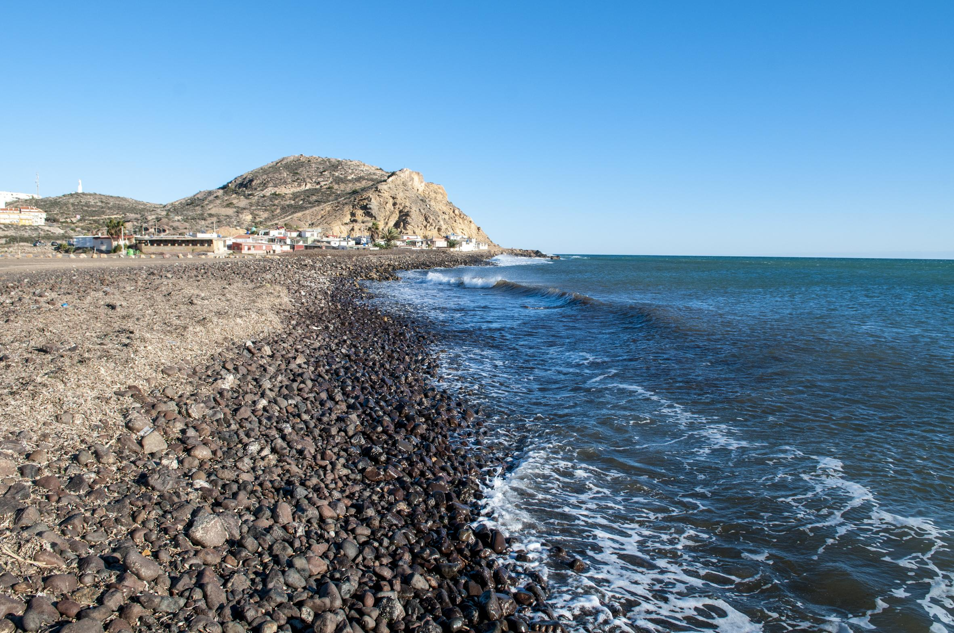
Plages avec des pierres et avec des fossiles.
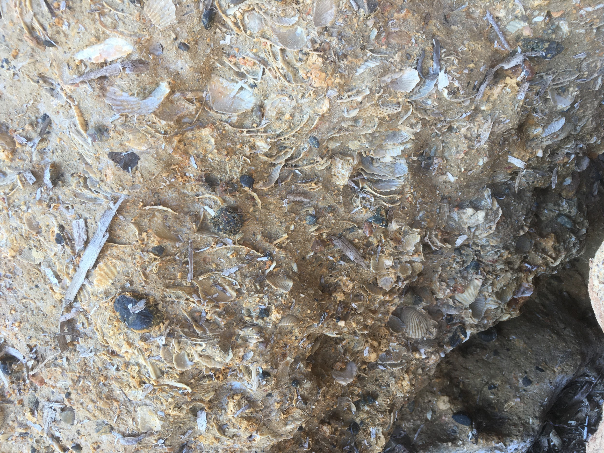
avec de l'eau cristalline.
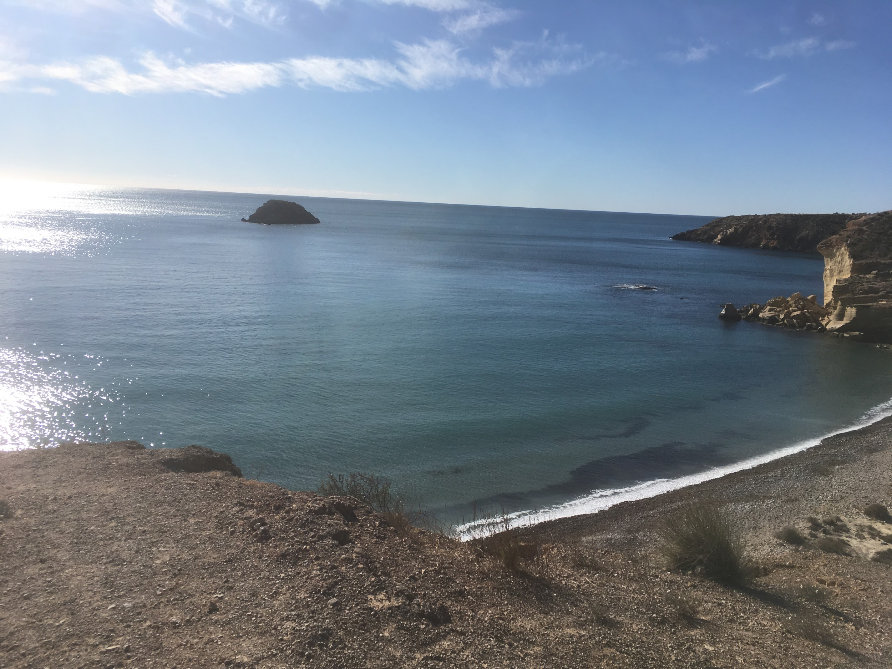
Ces sont les mines de Mazarrón.
